LECON 4 4EME TRIMESTRE
JE DECOUVRE LA BIBLE

Manuel de l’élève
https://cloud.eud.adventist.org/index.php/s/6Ap9LHXpEkGkAYf

Manuel de l’animateur
https://cloud.eud.adventist.org/index.php/s/pa6zTM8FHozqHKy

Vidéo
https://youtu.be/pJsTqL-PNyw

Bricolage et application de la semaine

Bricolage

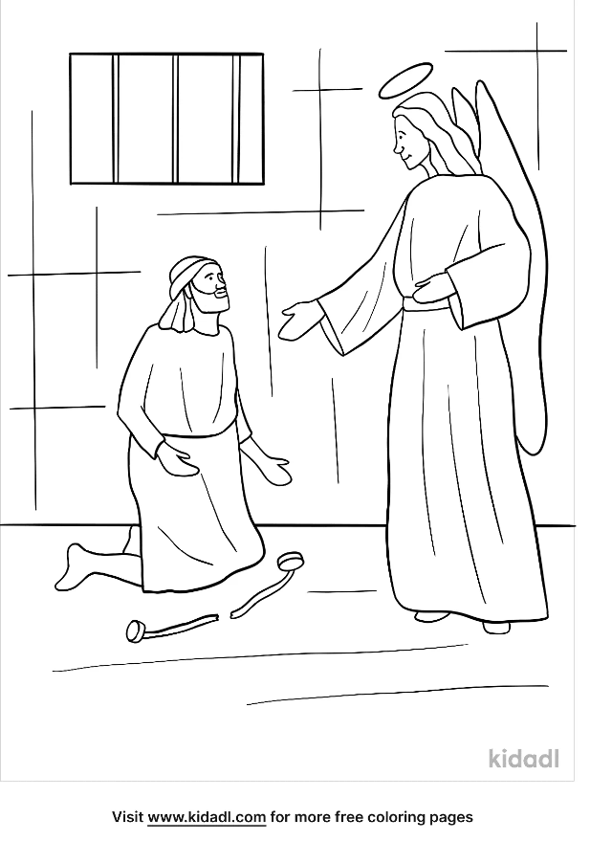

APPLICATION DE LA SEMAINE
